Anleitung für „Viana“
- Öffne die App “Viana-Videoanalyse” auf dem iPad.
- Wähle oben links unter dem Schriftzug "...mit der Kamera oder aus meiner Videosammlung:” das Kamera-Symbol aus:
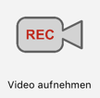
- a. Wähle oben rechts eine niedrige Bildfrequenz (z.B. 30 fps).
Die Bildrate bestimmt, wie viele Bilder pro Sekunde gemacht werden. Für unseren Versuch ist es übersichtlicher, wenn die Bildpunkte nicht zu nah aneinander liegen.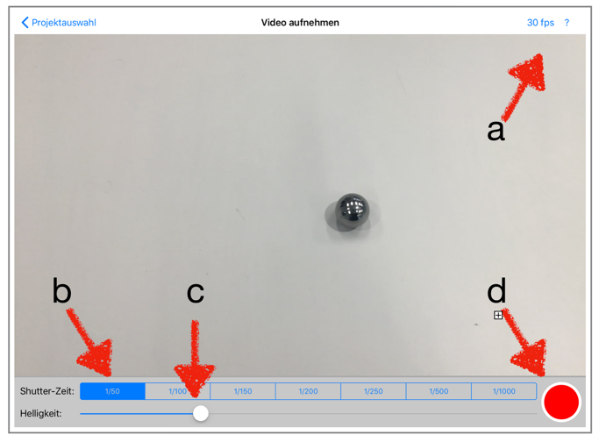

b. Die Belichtungszeit sollte möglichst kurz gewählt werden, um scharfe Aufnahmen zu erhalten.

c. Die Helligkeit sollte so gewählt werden, dass das zu untersuchende Objekt gut erkennbar ist und sich vom Hintergrund abgrenzt.

d. Mit dem roten Button wird die Aufnahme gestartet und dort auch wieder beendet.

e. Gib deinem Projekt im nächsten Schritt einen sinnvollen Namen.

4 a. Grenze den relevanten Bereich mit den Schiebereglern ein
b. Tippe auf “Manuelle Erfassung” und wähle auf deinem Video das sich bewegende Objekt aus.
c. Wir empfehlen aus Gründen der Übersichtlichkeit, alle 10 Bilder (ca. alle 0,5 – 1cm) einen Bildpunkt zu setzen.
d. Das fertige Bild kannst du als Screenshot speichern oder die Daten in ein Tabellenkalkulationsprogramm exportieren.

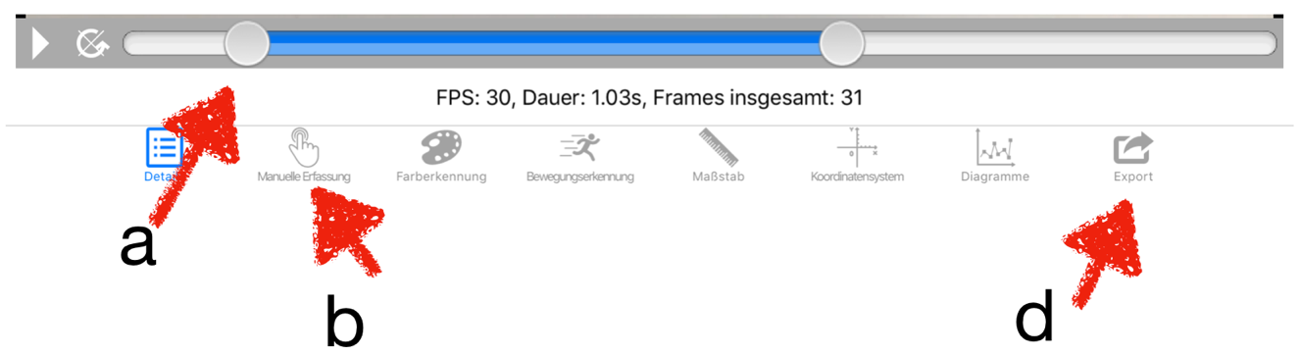

Beispielbild:

